**STORY 02 – VERANDER GERECHTEN**

Als een gebruiker

Kan ik alle gerechten opvragen

Om nieuwe gerechten te kunnen toevoegen, bestaande gerechten te kunnen aanpassen of verwijderen

**MOCK-UP**

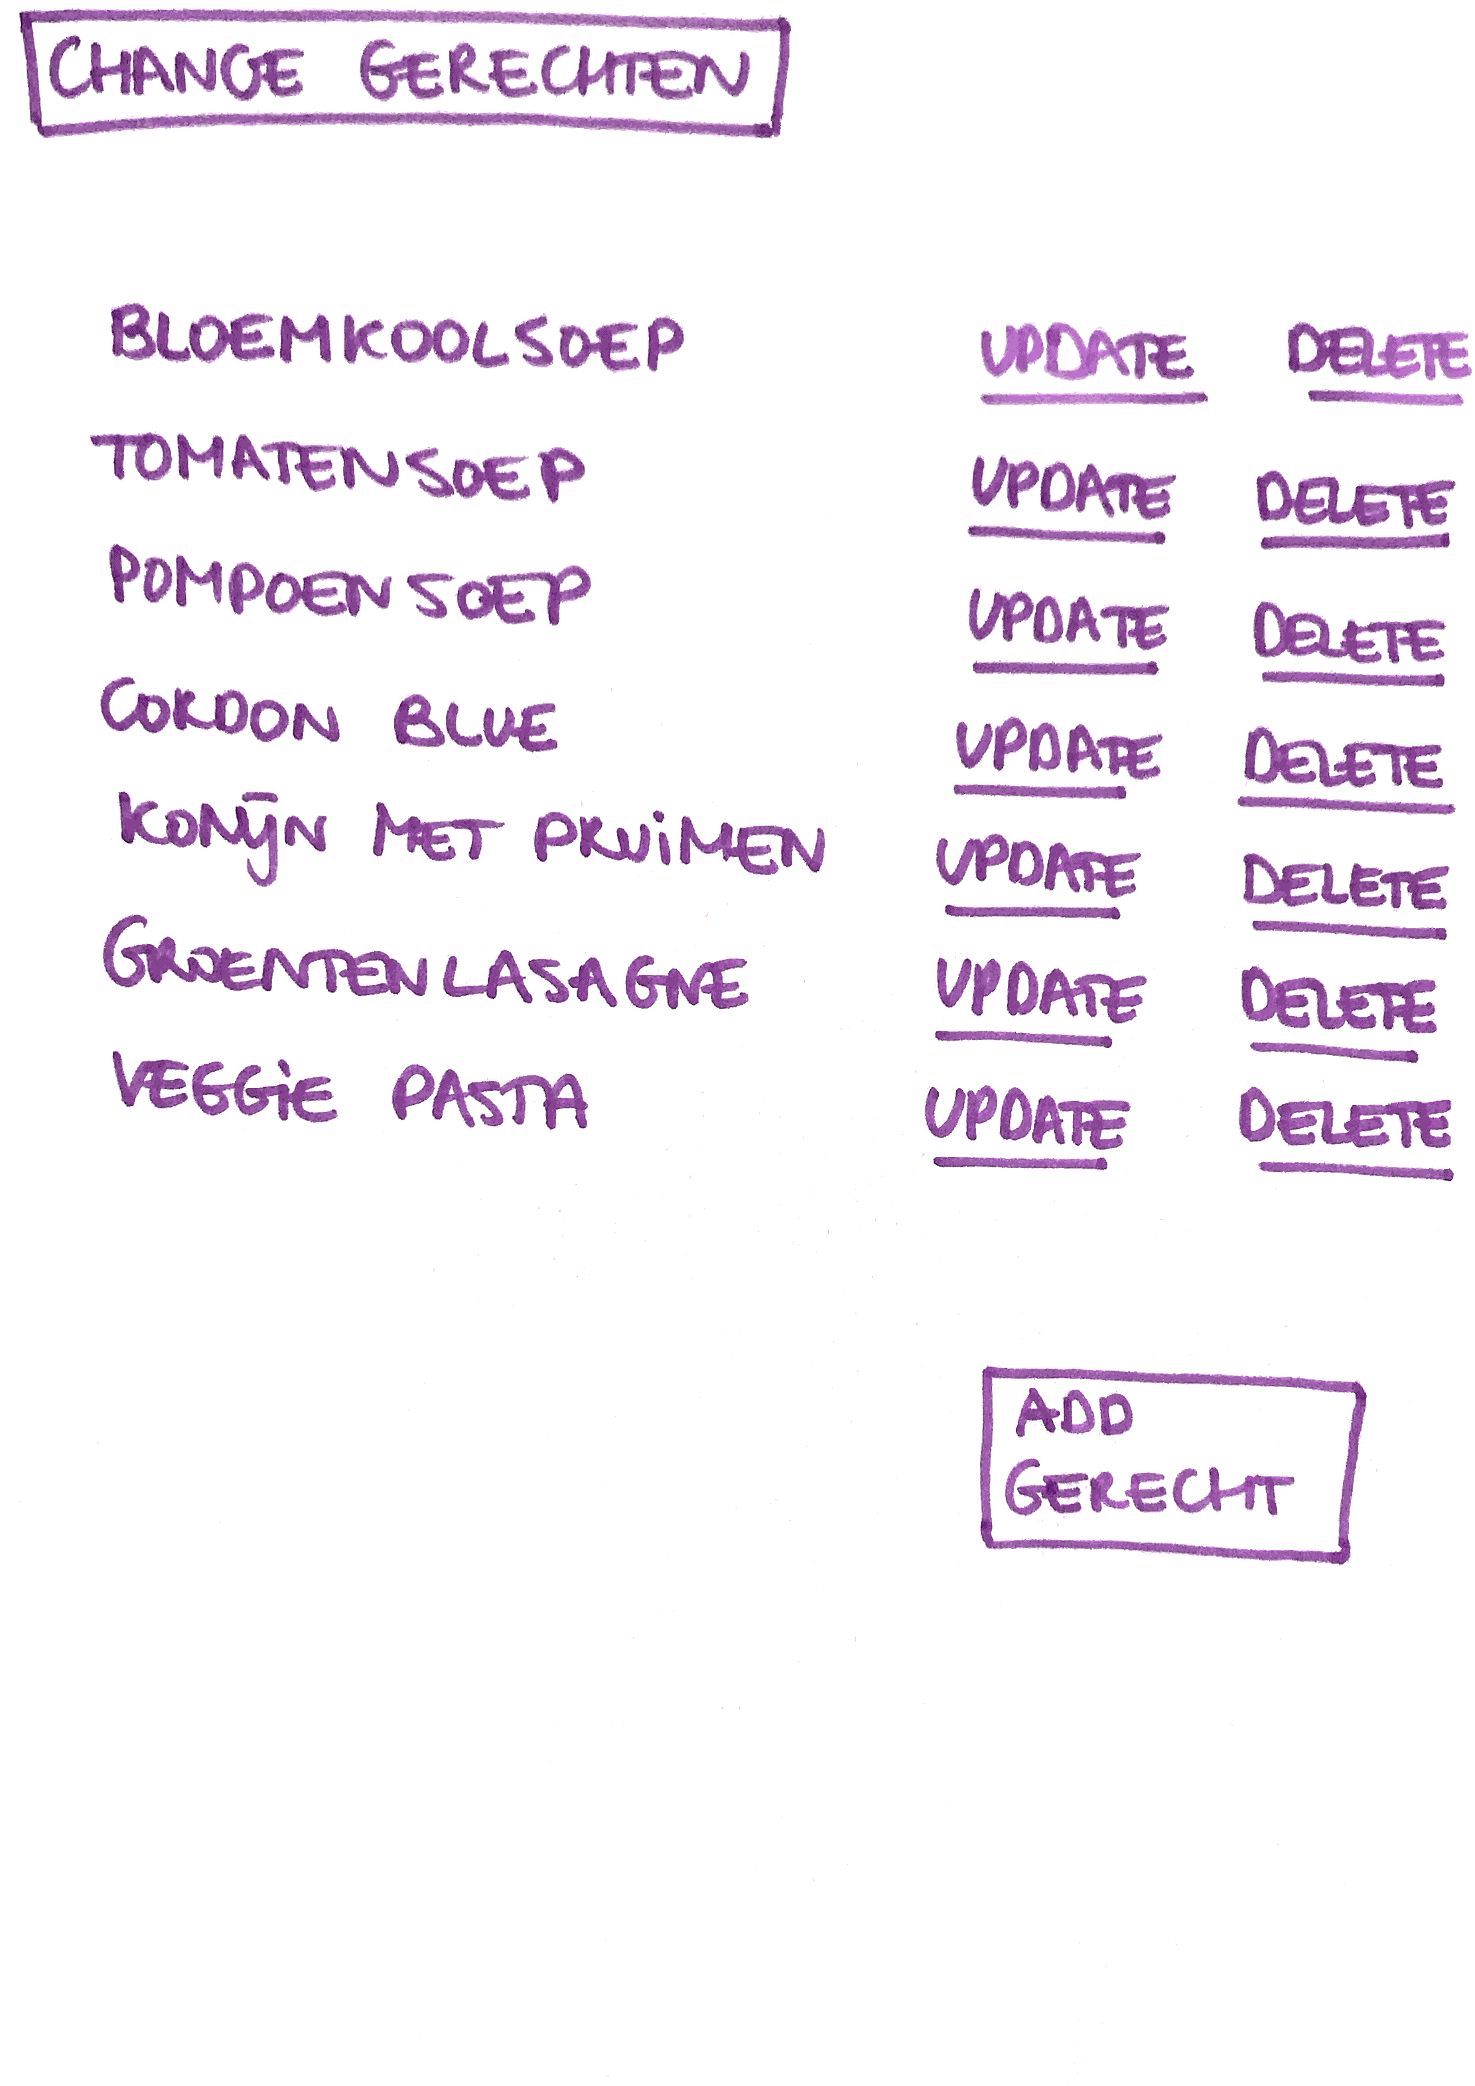

**ACCEPTANCE CRITERIA**

* Je krijgt een overzicht van de bestaande gerechten te zien en elk gerecht kan je aanpassen of verwijderen. Je krijgt ook de mogelijkheid om nieuwe gerechten toe te voegen.
* Indien er geen gerechten zijn, dan krijg je de melding “Er staan geen gerechten op het menu”. Dan krijg je wel de mogelijkheid om nieuwe gerechten toe te voegen ook te zien.

**TECHNICAL CRITERIA**

* De URL is <http://localhost:8080/gerechten/change>
* De view moet met een JSP pagina gecodeerd worden.